FASES REQUERIMIENTO DE SOFTWARE

1. DESCRIPCION GENERAL DEL REQUERIMIENTO 2
2. FASE DE FORMALIZACIÓN 3
3. ANALISIS DE REQUISITOS Y REQUERIMIENTOS 4
5. LEVANTAMIENTO DEL REQUERIMIENTO DETALLADO 8
6. DISEÑO DE LA ARQUITECTURA DE SOLUCION 10

DESCRIPCION GENERAL DEL REQUERIMIENTO

PROYECTO | Abogabot
Nombre Requerimiento: | Formulario abogabot
Fecha Solicitud: | 20/02/2022
Responsable(s) Solicitud: | Despacho de abogados
Dependencia(s) Solicitante: | LanuchX
Responsable Funcional designado por el equipo de desarrollo de software: | JOSE ALFONSO ESCOBAR MEJIA

FASE DE FORMALIZACIÓN

Descripción de la Solicitud
Usuario Solicitante
Un formulario web responsive donde se mande el proceso para el pago para finalizar la transacción, para ver el estado de su demanda cree una cuenta donde pueda ver las actualizaciones de su proceso legal y le lleguen correos de notificaciones del avance de su proceso.
El administrador debe recibir una notificación nueva por demanda, poder ver el pago en una dashboard, podrá actualizar la demanda y agregar comentarios, con colores de preferencia azul marino y blanco.
Líder Funcional
Crear página web responsiva donde se pueda iniciar sesión y llenar un formulario para su demanda y posteriormente pagar para iniciar el proceso legal, la plataforma con colores azul y blanco, donde el administrador vea las transacciones, pueda actualizar el estado del proceso, agregar comentarios y enviar correos de actualización de su proceso.

FIRMAS DE ACEPTACIÓN:

________________________________ _______________________________
Nombre Responsable Solicitud Nombre Líder OTI
Dependencia Solicitante Oficina Tecnologías de la Información

ANALISIS DE REQUISITOS Y REQUERIMIENTOS

Fecha Inicio | 20/04//2022 |  | Fecha Final | 15/07//2022
Modelamiento de Negocio
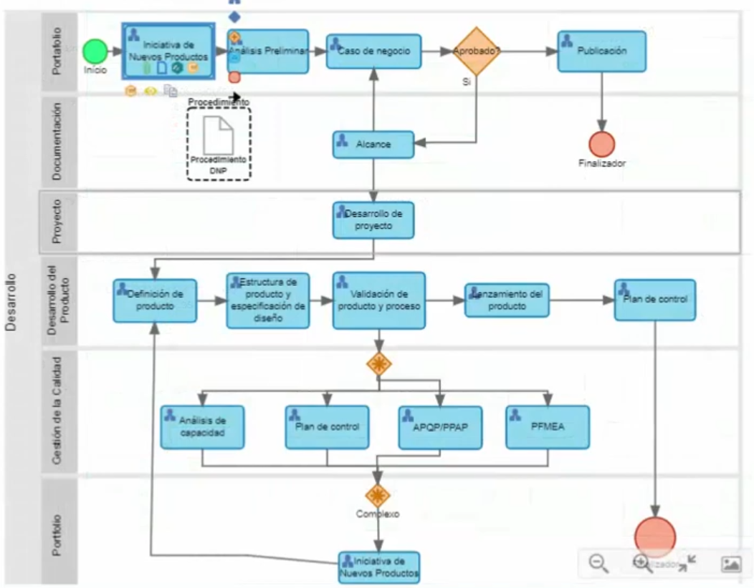

Términos de Referencia
Alcance de la solución | La solución debe incluir formulario y pago procesos legales, con información del despacho de abogados, una sección para iniciar sesión, una dashboard con los procesos legales para un administrador
Requerimientos Funcionales y criterios de aceptación y | La plataforma de preferencia color azul marino con blanco, con un formulario para registro de nuevos procesos legales y los pagos, así como un login para su seguimiento.  Un apartado para administradores, donde se puede actualizar el estado del proceso y ver los pagos efectuados.
Requerimientos no Funcionales y de calidad | Pagina estructurada en HTML aplicando estilos CSS, responsive y interactiva en el formulario con JS
Interesados en la solución
  Nombre/Rol/Perfil | Descripción
Precondiciones | Dominio  Servidor  Firmas de aceptación  Pago correspondiente del proyecto
Requisitos Técnicos | Tipo de Desarrollo | Web Escritorio Móvil Servicio Web  Servicio Windows Otro:__________________
Requisitos Técnicos | Base de Datos | Oracle  SQL Server  MySQL  MongoDB  Otro:__________________ |  |  | Versión  __19c__  _______  _______  _______  _______  _______
Requisitos Técnicos | Lenguaje | C#  VB  PHP  Java  JavaScript  Otro:_HTML____________ |  |  | Versión  _______  _______  __8.0__  _______  _______  _5_____  _______
Viabilidad Técnica | Luego de adelantado el análisis de los requisitos y requerimientos es viable proponer una solución técnica para esta solicitud: SI ( ) NO (X)

FIRMAS DE ACEPTACIÓN:
Nombre | Dependencia | Teléfono | Firma

- FASE DE PLANEACIÓN Y GERENCIA DEL PROYECTO
Responsable |  |  |  |  | Fecha
Plan estratégico de fases del proyecto
N° | Nombre Etapa | Actividad |  | Rol Responsable |  | Fecha Inicio | Fecha Fin | Comentarios
Diagrama de planeación


NOTA: Las fechas de planeación establecidas en este documento son aproximadas y estarán sujetas a modificaciones que surjan por control de cambios u otros factores.

FIRMAS DE ACEPTACIÓN:
Nombre | Dependencia | Teléfono | Firma

LEVANTAMIENTO DEL REQUERIMIENTO DETALLADO

HISTORIAS DE USUARIO
Nº.
Titulo
Fecha
Estimación
Característica/Funcionalidad
Razón/Resultado
Criterios de Aceptación
Nº | Titulo |  | Contexto |  |  | Evento
1...
2
n…
Firmas de aceptación
Nombre |  |  |  | Dependencia | Teléfono |  | Firma

DISEÑO DE LA ARQUITECTURA DE SOLUCION

Fecha
Vista Lógica
Vista de Implementación
Vista de Proceso
Vista de Física
Prototipos de interfaces de usuario
Firmas de aceptación
Nombre |  | Dependencia | Teléfono |  | Firma

